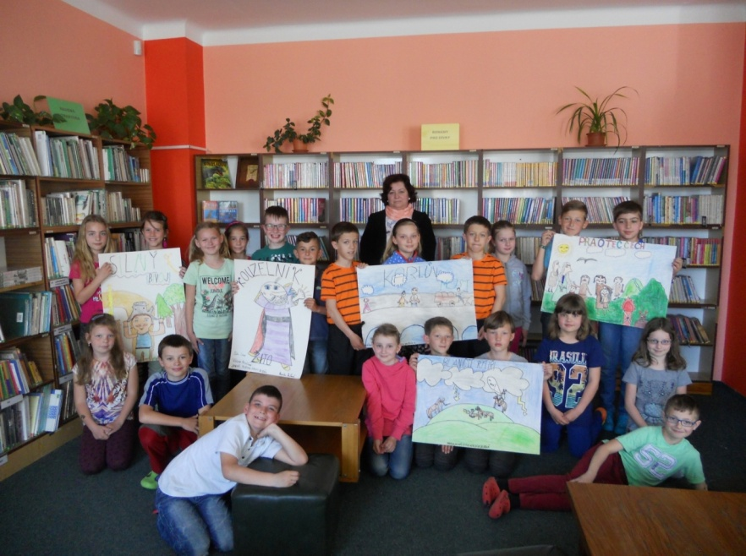
Projekt pro 3.ročníky - Staré pověsti české /3.A/
Pasování prvňáčků na čtenáře 2016
Ve čtvrtek 9. června Městská knihovna Přeštice ve spolupráci se Základní školou Josefa Hlávky Přeštice připravila pro prvňáčky slavnostní vstup do velké rodiny čtenářů. Tato akce se v obřadní síni městské radnice konala již pošesté. Pozvání přijali zástupci Základní školy Josefa Hlávky pan ředitel Mgr. Petr Fornouz a zástupkyně I. stupně Mgr. Pavlína Křenová. Tak jako v pohádkách po bitvě král pasuje statečné hrdiny na rytíře, tak byli v tento den pasováni stateční prvňáčkové na rytíře a rytířky řádu čtenářského za to, že se jim zdařilo úspěšně zdolat a zkrotit písmenka. V úvodu pod vedením pana učitele Šimůnka ze Základní umělecké školy Přeštice vystoupila zpěvačka a hráčka na akordeon Markétka Šísová. Po příjemném zpestření k dětem promluvil pan starosta Mgr. Karel Naxera. Poté všichni prvňáčkové ve stoje vyslechli slib rytíře řádu čtenářského o tom, jak by se měli ke knihám chovat a společným „slibuji“ jej stvrdili. Následovalo samotné pasování. Prvňáčkové jednotlivě předstupovali před pana starostu, který je mečem pasoval na čtenáře, pan ředitel jim předával pamětní list na tento den a od vedoucí knihovny paní Věnceslavy Dražkové obdrželi poukaz na roční registraci v knihovně zdarma, knihu od Jiřího Žáčka a drobné dárky. Na závěr se ještě každá třída společně vyfotila. Fotografie z celé akce si mohou rodiče prohlédnout a vybrat ve fotoateliéru pana Josefa Kubáta. Některé fotografie budou vystaveny v knihovně od srpna. Děkujeme všem, kteří nám s letošním pasováním prvňáčků na čtenáře pomáhali a těšíme se v knihovně na nové malé čtenáře.

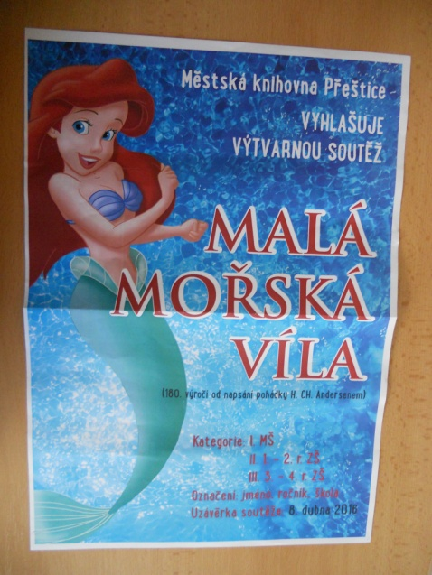
Vyhodnocení výtvarné soutěže - „Malá mořská víla“
I. kategorie /MŠ/:
1. Adélka Poubová a Matěj Svoboda, 5 let, MŠ Merklín
2. Patrik Rada, MŠ Oplot
3. Anetka Kaňáková a Linda Vollerová, 6 a 5 let, MŠ Merklín
II. kategorie /1.-2.r./:
1. Václav Strejc, 2.B, ZŠ Josefa Hlávky Přeštice
2. Filip Ticháček, 2.B, ZŠ Josefa Hlávky Přeštice
3. Klára Štýsová a Veronika Lecjaksová, 2.r., ŠD ZŠ Josefa Hlávky Přeštice
4. Barbora Mrázková, 2.r., výtvarný kroužek DDM Přeštice
III. kategorie /3.-4.r./:
1. Robin Bešta, 3.r., ZŠ a MŠ Horšice
2. Viktorie Hajdúková, 3.r., výtvarný kroužek DDM Přeštice
3. Helena Martincová, 4.r., výtvarný kroužek DDM Přeštice
Regionální přehlídka X. ročníku projektu KDE KONČÍ SVĚT?
Akce se 3. května v Plzni zúčastnily dvě dívky - Magdalena Benešová a Sabina Lautnerová. Letošní téma bylo "Jak je to s králem". V naší knihovně jsme vyhlásili výtvarnou soutěž a nazvali ji "Karel IV. a ...". Soutěže se zúčastnilo 29 dětí.
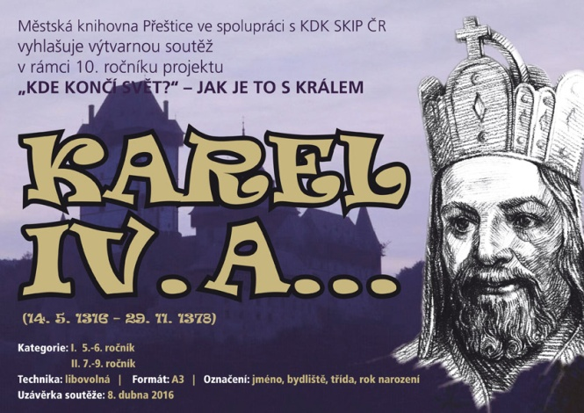
Vyhodnocení výtvarné soutěže – „Karel IV. a …“
I. kategorie /5. – 6.r./:
1. Eliška Cibulková, 5.r., výtvarný kroužek DDM Přeštice
2. Helena Voráčková, 6.r., ZŠ Josefa Hlávky Přeštice
3. Nikola Beštová, 5.r., výtvarný kroužek DDM Přeštice
Cena vedoucí knihovny - Anežka Kubrychtová, 5.r., 2. ZŠ Hořovice

II. kategorie /7. – 9.r./:
1. Magdalena Benešová, 9.r., ZŠ Josefa Hlávky Přeštice 2. Sabina Lautnerová, 8.r., ZŠ Josefa Hlávky Přeštice

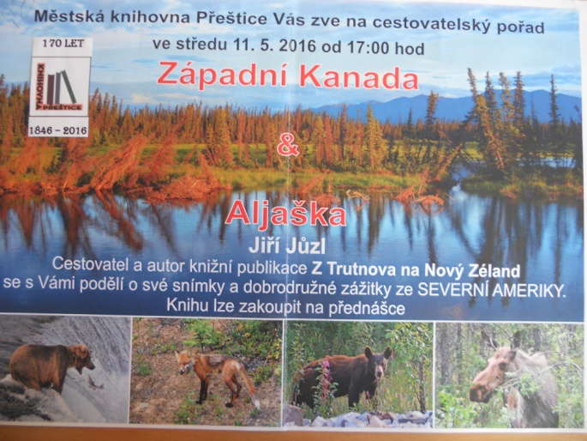
PLUJÍCÍ KVĚTY SRDEČNĚ ZVEME NA TVOŘENÍ VE ČTVRTEK 12. KVĚTNA OPĚT OD 13 DO 16 HODIN.
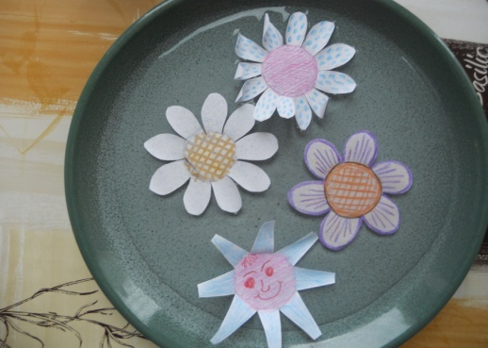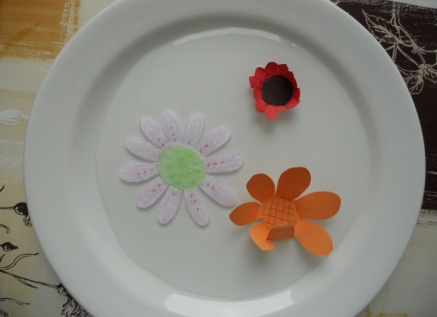
Zpráva pro lovce perel!!! Přijďte utratit získané moriony v krámku, který bude otevřen od 6. června do 10. června.

!!!!!!!!!!!!!!!!!!!!!!!!!!!!!!!!!!!!!!!!!!!!!!!!!!!!!!!!!
Z DŮVODU REVIZE KNIŽNÍHO FONDU BUDE PŘERUŠEN PROVOZ KNIHOVNY
OD 20.6. DO 22.7.2016
DĚTSKÉ ODDĚLENÍ BUDE ZAVŘENO DO 31.8.2016.
!!!!!!!!!!!!!!!!!!!!!!!!!!!!!!!!!!!!!!!!!!!!!!!!!!!!!!!!!!

